Nếu trả theo bình thường sẽ bị lộ ID người dùng, giấu đi tên cột thực tế của mình

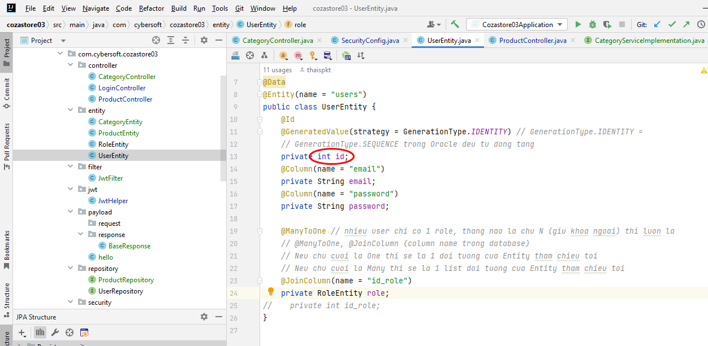

Nếu ko xài DTO thì sẽ Response thay thế

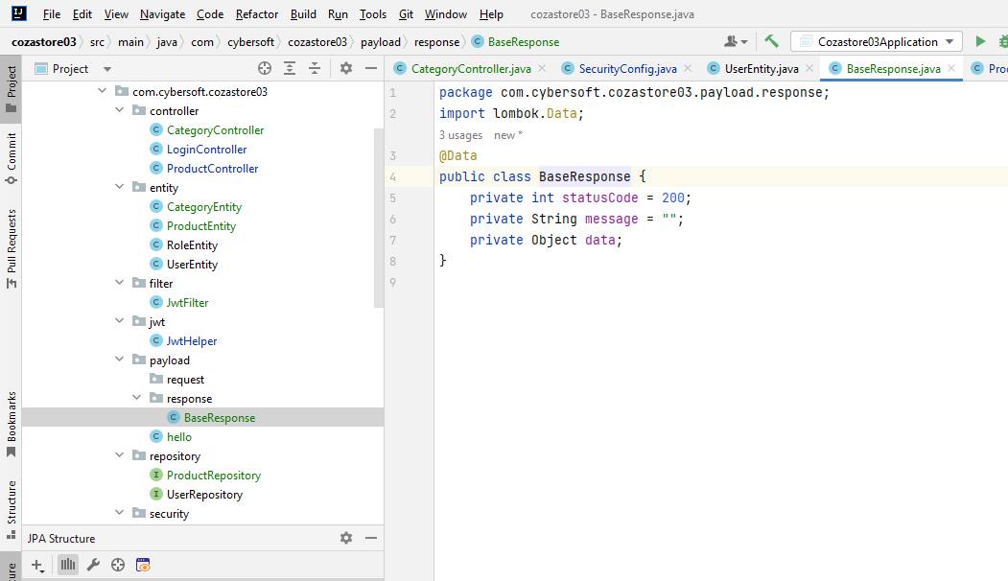

Nếu dùng Dto thì ko trả về Entity, mà trả về DTO để tránh bị lộ

